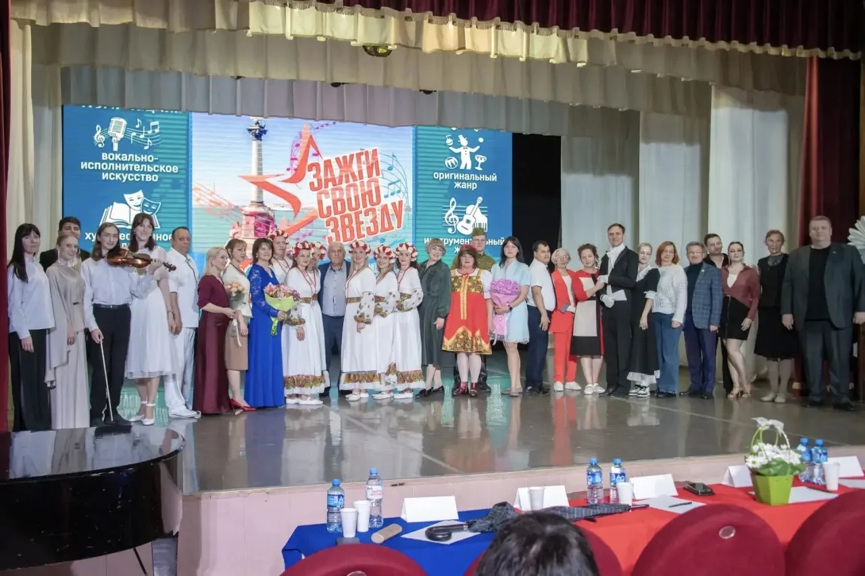
Во Дворце детского и юношеского творчества состоялся итоговый концерт четвертого конкурса самодеятельного творчества среди работающих севастопольцев «Зажги свою звезду — 2026».
Проект, запущенный по инициативе профсоюзов Севастопольской региональной трехсторонней комиссией в 2022 году, направлен на развитие творческого потенциала работников разных сфер.
На сцену вышли представители самых разных профессий, которые доказали, что успешную работу на благо Севастополя можно совмещать с активным творчеством.
Сферу культуры, науки и образования представили: экскурсовод музея «Херсонес Таврический» Настасья Неукрытая, педагоги-организаторы «Станции юных техников» Анна Фадевнина и Владислава Постникова, учитель биологии школы №15 Юлия Васильева в дуэте с учеником Дмитрием Махониным, а также преподаватели школы №9 (физкультуры, информатики, английского языка, начальных классов и педагог-библиотекарь), объединившиеся в группу «Вдохновение».
Дошкольные учреждения представляли коллективы детских садов №127 (ансамбль «Русская мозаика»), №67 «Сказка» (руководитель Юлия Панкул) и завхоз детского сада №118 Наталья Кравченко.
Также выступали инженеры, медики, социальные работники, представители транспортной отрасли и служб городского хозяйства.
Оценку творческим номерам давала экспертная комиссия, в которую вошли представители Правительства, профсоюзов и работодателей Севастополя, представители общественного-политического и культурно-образовательного сообществ.
